Отчет о выполнении лабораторной работы

Лабораторная работа №10

Филипьева Ксения Дмитриевна

Содержание

# 1 Цель работы

Познакомиться с операционной системой Linux. Получить практические навыки работы с редактором vi, установленным по умолчанию практически во всех дистрибутивах.

# 2 Задание

Приобрести и отработать уже имеющиеся навыки по работе с редактором vi.

# 3 Выполнение лабораторной работы

Создадим и перейдем в новый каталог (рис. 1).

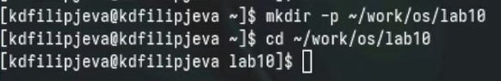

Рис. 1: mkdir and cd

Откроем созданный файл через редактор vi (рис. 2).

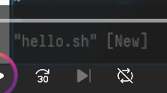

Рис. 2: used vi

Вставим необходимый нам текст (рис. 3).

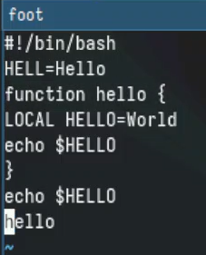

Рис. 3: put the text

После того, как вставили текст, запишем его и выйдем из файла с помощью комбинации “:wq”(рис. 4).

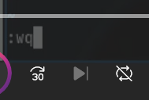

Рис. 4: write and quit

Сделаем файл исполняемым(рис. 5).

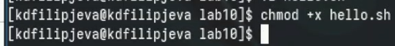

Рис. 5: chmod

Зайдем заново в файл(рис. 6).

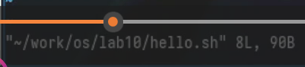

Рис. 6: used vi again

Введем необходимые изменения и сохраним (рис. 7).

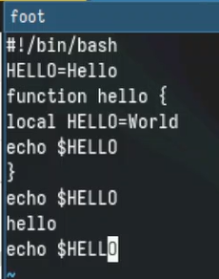

Рис. 7: changes and wq

# 4 Выводы

Мы получили новые и отработали уже имеющиеся навыки работы с редактором vi

# 5 Ответы на вопросы

1. Режимы работы vi: командный режим (перемещение курсора, команды редактирования), режим ввода (вставка и замена текста), режим последней строки (команды сохранения, выхода и т.д.).
2. Чтобы выйти без сохранения изменений, в командном режиме нажать :q!
3. Команды позиционирования: h (влево), j (вниз), k (вверх), l (вправо), w (вперед на слово), b (назад на слово), 0 (начало строки), $ (конец строки).
4. Слово в vi - последовательность букв, цифр и знака подчеркивания, разделенная пробелами или знаками пунктуации.
5. Перейти в начало файла - gg, в конец файла - G.
6. Группы команд редактирования: удаление (x, dd), копирование (yy), вставка (p), замена (r, cw).
7. Чтобы заполнить строку символами $,нажатьEsc\left(перейтивкомандныйрежим\right),затем80i$ Esc.
8. Отменить последнее действие редактирования - u.
9. Группы команд режима последней строки: сохранение (:w), выход (:q), поиск с заменой (:%s/old/new/g).
10. Определить позицию конца строки - $
11. Опции vi задаются в файле .exrc. Их несколько десятков, узнать назначение можно в документации (man vi).
12. Режим работы vi определяется по внешнему виду курсора и поведению редактора.
13. Командный режим <–> Режим ввода | | | | v v Режим последней строки